Учебная дисциплина: МДК 04.02 Методы и средства оценки качества металлов и сварных соединений
Дата:. 6 марта 2021г.
Группа: 51с по специальности 22.02.06 Сварочное производство
Практическое занятие № 6.2

МДК 04.02 Методы и средства оценки качества металлов и сварных соединений
Специальность 22.02.06 «Сварочное производство»
Тема: Разработка дефектной ведомости при акустическом контроле и вихретоковой дефектоскопии
Цель работы: Научиться разработке дефектной ведомости при акустическом контроле

Задание:
- Опишите разработку дефектной ведомости при акустическом контроле

Оборудование: рабочая тетрадь, карандаш, линейка, В.В.Овчинников Контроль качества сварных соединений. Стр. 102-103.

Порядок выполнения:
Ознакомьтесь с вопросами и дайте письменный отчет по каждому вопросу

Контрольные вопросы
1. Роль дефекной ведомости ?
2. Порядок проведения процедуры?
3. Правила оформления документа?

Домашнее задание:
1. Изучить электронную версию материала и ответить на вопросы задания.
2. Выполнить практическую работу и отправить ответы по почте
kydryavcwa@inbox.ru

Роль дефектной ведомости
Документ носит сопроводительный характер при выявлении различного рода дефектов. В него вписываются:
- наименование и тип оборудования или материалов,
- найденные повреждения,
- пути их устранения.
Далее данный документ служит основанием для написания сметы и выделения средств на ремонтные работы.
Своевременное устранение поломок и дефектов позволяет увеличить производительность труда в организации, избежать нештатных случаев и ситуаций, способных привести к угрозе жизни и здоровью сотрудников.
Надо сказать, что данный документ не является повсеместно распространенным. Как правило, он применяется только на крупных предприятиях, где большое количество структурных подразделений, различного рода товарно-материальных ценностей, сложного оборудования и технических устройств.

Порядок проведения процедуры
Большие компании периодически проводят специальные обследования на предмет осмотра и проверки числящегося на балансе оборудования. Для этого отдельным приказом от лица руководителя компании создается комиссия в количестве от двух человек. Члены комиссии должны обладать определенным уровнем квалификации, знаниями и навыками, необходимыми для того, чтобы точно определить тип поломки и те действия, которые необходимо предпринять, чтобы исправить оборудование, устройство или какую-либо иную товарно-материальную ценность.
Как правило, членами комиссии становятся специалисты технического отдела, сотрудники бухгалтерии и представители того структурного подразделения, к которому относится поврежденный объект.
Исследование является визуальным и достаточно поверхностным, никаких особых экспертиз и глубоких проверок в процессе него не проводится, более тщательный контроль осуществляется только при необходимости.

Правила составления дефектной ведомости
На сегодня нет унифицированного образца дефектной ведомости, обязательного к применению, поэтому составляться она может по шаблону, разработанному внутри предприятия и утвержденному в учетной политике фирмы или в свободной форме. Тем не менее, есть ряд значений, которые отразить в ней необходимо. Это:
- название компании,
- дата и номер составления ведомости,
- всё, что касается самого объекта.
К параметрам последнего относится его наименование (оно должно совпадать с тем названием, под которым объект числиться на балансе предприятия), выявленные дефекты или поломки, желательно с указанием причин их появления – это входит в компетенцию обслуживающего специалиста, а также работы, которые требуется провести для их устранения – это часть функционала сотрудника ремонтного цеха (если таковой имеется на предприятии). Данный раздел ведомости должен быть оформлен в виде таблицы.
При необходимости в документ следует внести ссылки на всевозможные приложения (фото и видео свидетельства, дефектный акт и т.п.).
Ошибки, допущенные в ведомости, можно исправлять, аккуратно зачеркнув их и сверху написав корректную информацию, заверенную подписью ответственного лица и поставив дату исправления. Однако, наиболее предпочтительный способ – при возможности заново составить и подписать документ.

Правила оформления документа
Ведомость может быть оформлена на стандартном листе формата А4 или на фирменном бланке организации – это роли не играет, при этом она может быть написана как от руки, так и в печатном виде. Составляется она обычно в нескольких экземплярах – по одному для каждой из заинтересованных сторон. Все копии должны быть подписаны членами комиссии, а также утверждены подписью руководителя компании.
Проштамповывать ведомость не обязательно, т.к. она относится к внутренней документации фирмы, кроме того, с 2016 года юридические лица законодательно освобождены от обязанности использовать в своей деятельности печати и штампы.
После утраты актуальности, ведомость передается на хранение в архив предприятия, где содержится на протяжении времени, требуемого по закону или установленного внутренними правилами организации.

Образец составления дефектной ведомости
- Вверху слева или справа (это значения не имеет) отводится несколько строк под утверждение руководителем предприятия. Сюда вписываются:
  - его должность (директор, генеральный директор),
  - фамилия, имя, отчество,
  - полное название компании.
- Затем посередине строки пишется наименование документа и его номер по внутреннему документообороту, ниже – населенный пункт, в котором зарегистрирована фирма, и дата составления ведомости.
- Далее идет основная часть. Она формируется в виде таблицы,
  - в первый столбик которой вносится порядковый номер,
  - во второй – дефекты и повреждения, обнаруженные в ходе обследования,
  - в третий – требуемые меры по их устранению,
  - в четвертый – сроки, в которые повреждения должны быть исправлены.
- В завершение документ подписывают члены комиссии, участвовавшие в осмотре оборудования, устройства или товарно-материальной ценности, с указанием их должностей и расшифровкой автографов.

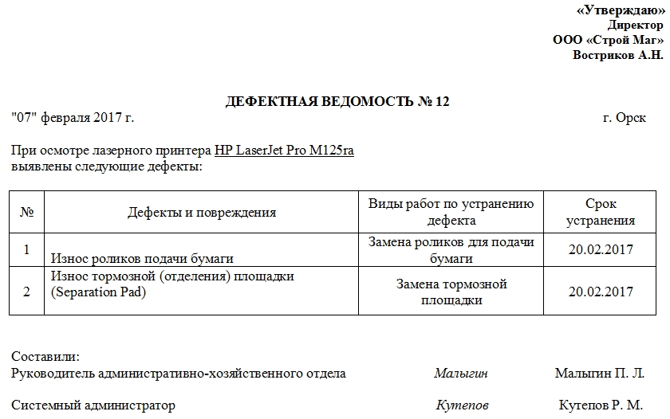

Учебная дисциплина: МДК 04.02 Методы и средства оценки качества металлов и сварных соединений
Дата:. 6 марта 2021г.
Группа: 51с по специальности 22.02.06 Сварочное производство
Практическое занятие № 6.3

МДК 04.02 Методы и средства оценки качества металлов и сварных соединений
Специальность 22.02.06 «Сварочное производство»
Тема: Разработка дефектной ведомости при акустическом контроле и вихретоковой дефектоскопии

Цель работы: Научиться разработке дефектной ведомости при акустическом контроле

Задание:
1.Нормы оценки качества сварного соединения стр.102-103.

Оборудование: рабочая тетрадь, карандаш, линейка, В.В.Овчинников Контроль качества сварных соединений. Стр. 102-103.

Порядок выполнения:
Ознакомьтесь с вопросами и дайте письменный отчет по каждому вопросу

Контрольные вопросы
1 .Какой метод используют при определении количественных показателей?
2. Какой метод используют при определении качественных показателей?
3. Значение контроля сварных соединений?
4. Как осуществляется оценка качества промышленной продукции?
5.Что мы понимаем под уровнем качества продукции?

Домашнее задание:
1. Изучить электронную версию материала и ответить на вопросы задания.
2. Выполнить практическую работу и отправить ответы по почте
kydryavcwa@inbox.ru

Показатели качества сварных соединений.
Показатели качества сварных соединений разделяют на количественные и качественные.
При определении количественных показателей используют измерительный метод, основанный на прямых измерениях контролируемых характеристик (например, измерение ширины шва).
Количественные показатели могут быть определены и расчётным путём. Этот метод основан на определении по теоретическим или экспериментальным зависимостям показателей качества от
основных измеряемых характеристик. Например, определение предела прочности сварного соединения по измеряемым прямыми методами предельной нагрузке и площади поперечного сечения шва.
При оценке качества сварных соединений используют и качественные показатели. Например, степень окисленности поверхности сварного шва (по наличию цветов побежалости на поверхности сварного шва). В этом случае используют регистрационный метод, основанный на наблюдении и анализе зрительного восприятия информации. Точность определения качественных показателей зависит от накопленного опыта, квалификации и способности специалиста, производящего оценку.
При регистрационном методе обычно используют эталоны или специальные стандартные шкалы с бальным способом (номером) выражения показателя качества. Например, при оценке загрязненности стали неметаллическими включениями. Просматривают нетравленный щлиф сварного соединения в микроскоп и визуально сравнивают обнаруженные включения со стандартной шкалой, которая является пятибальной. С увеличением номера (балла) возрастает загрязненность стали неметаллическими включениями.
При оценке окисленности сварного шва используют эталоны сварных соединений с недопустимой степенью окисления.
При определении номе нклатуры показателей качества и разработке шкал оценок, используют экспертный метод основанный на учёте мнений группы экспертов-специалистов. Чтобыполучить экспертным методом достаточно точные результаты необходимо применять меры на
уменьшение их субъективности, присущей этому методу. Поэтому при обработке мнений экспертов используют методы математической статистики, занимающейся вопросами сбора, обработки и анализа результатов наблюдений.
Оценку качества промышленной продукции производят путём её контроля, т.е. проверки соответствия контролируемых показателей заданным требованиям или нормам, установленным нормативно-технической документацией (НТД). НТД включает стандарты, технические усло-
вия, чертежи изделий, технологические карты и производственные инструкции.
Контроль необходим, т.к. при изготовлении продукции возникают производственные погрешности, обусловленные действием различных факторов.
Получаемые и фиксируемые при контроле о тклонения от норм и требований позволяют руководителям производства принимать решения о необходимости изменения технологических процессов, путём использования управляющих воздействий.
С помощью управляющих воздействий обеспечивают требуемые показатели качества и их стабильность.
Нормирование требований к контролируемым характеристикам является необходимым условием обеспечения требуемого уровня качества промышленной продукции. Принимая за контролируемую характеристику, нормирование производят, либо по наименьшему значению
χmin , либо наибольшему χmax , либо одновременно по наименьшему и наибольшему значениям.
xi ≤ xi max; xi ≥ xi min; xi min≤xi≤xi max

Например, в первом случае глубина отпечатка при точечной контактной сварке должна быть меньше установленного наибольшего значения. Во втором случае в качестве примера можно привести шаг (расстояние) между сварочными точками, который должен быть больше установленного наименьшего значения. В третьем случае примером является диаметр литого
ядра.
При диаметрах ядра меньше минимального имеет место непровар, а при диаметрах ядра больше максимального фиксируют выплеск. Непровар и выплеск являются недопустимыми дефектами контактной сварки.
Таким образом, нормирование устанавливает допустимые пределы изменения контролируемой характеристики.
Эти значения отражают конкретные требования к сварным соединениям, которые устанавливают на основе экспериментальных исследований и испытаний, применения методов статистического анализа и обработки экспериментальных данных и построения статических закономерностей контролируемых показателей.
В производственной практике, например, при испытаниях для оценки качества сварных соединений используют как абсолютные, так и относительные показатели.
К относительным показателям качества можно отнести, например, коэффициент прочности сварного соединения:
Kσ=σВ св.соед./σВ осн. соед.
где, σВ св.соед. – предел прочности сварного соединения,
σВ осн. соед. – предел прочности основного металла.
Относительные характеристики также нормируют. Так коэффициент прочности сварного соединения не должен быть меньше установленного значения. Такие ограничения задаются в зависимости от конкретных технических требований. Выход за установленные ограничения
считается как несоответствия предъявляемым требованиям.
В связи с тем, что реальное число контролируемых показателей велико, то при оценке качества продукции вводится такое понятие как уровень качества.
Под уровнем качества понимают характеристику качества продукции, основанную на сравнении совокупности ее единичных показателей качества с соответствующей совокупностью нормативных (базовых) показате-
лей.
Сопоставляя единичные и нормативные показатели качества, принимают решение об уровне качества продукции.
Выбор необходимой и достаточной номенклатуры показателей качества сварных изделий и формирование требований к их качеству зависит от специфики и условий эксплуатации сварных изделий и устанавливается соответствующими отраслевыми стандартами и производственными методиками и инструкциями

